Техническое задание

<https://www.australianmoulding.com.au/>

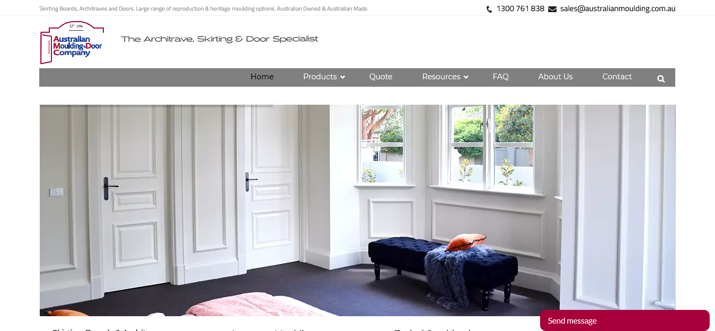

Текущий функционал:

* Cбор и отображение отзывов с сайта Product Review <https://www.productreview.com.au/listings/australian-moulding-door-company?af=true>

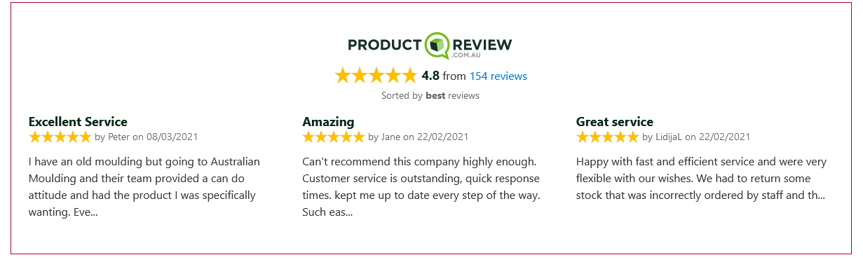

- Вывод 3 отзывов с сайта Product Review с сортировкой «лучшие отзывы»

* Отображение категорий товаров на изображении

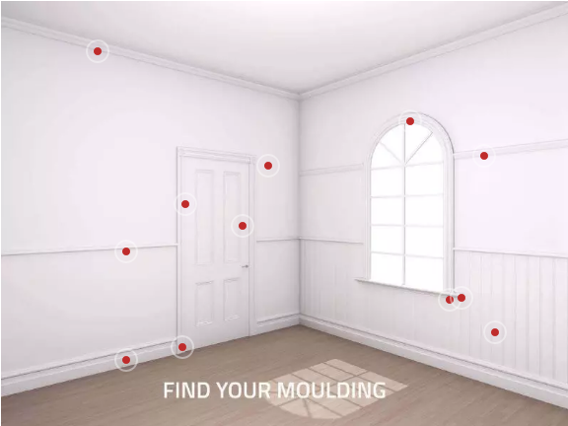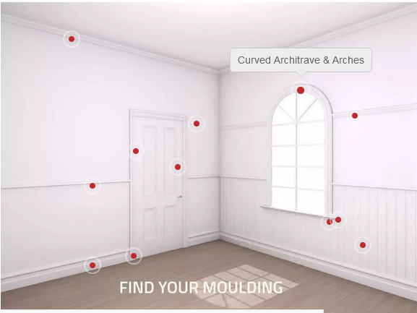

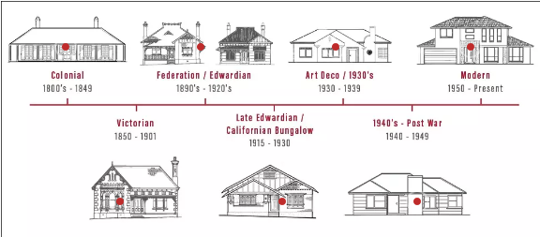

- При наведении на точку отображается соответствующая категория, при клике на которую пользователь переходит на страницу категории

* Отображение категорий товаров с сортировкой

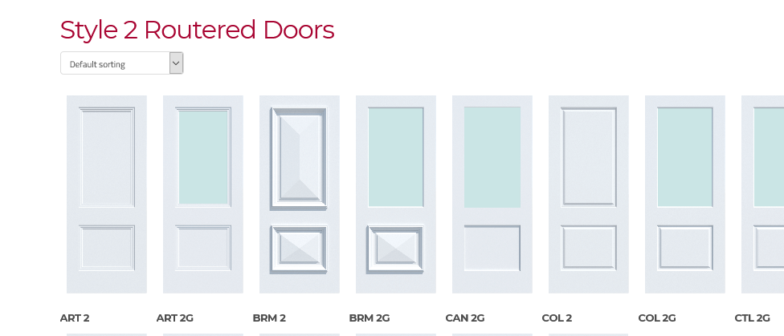

- Сортировки: по популярности, последние, по возрастанию/убыванию цены

* Карточка товара

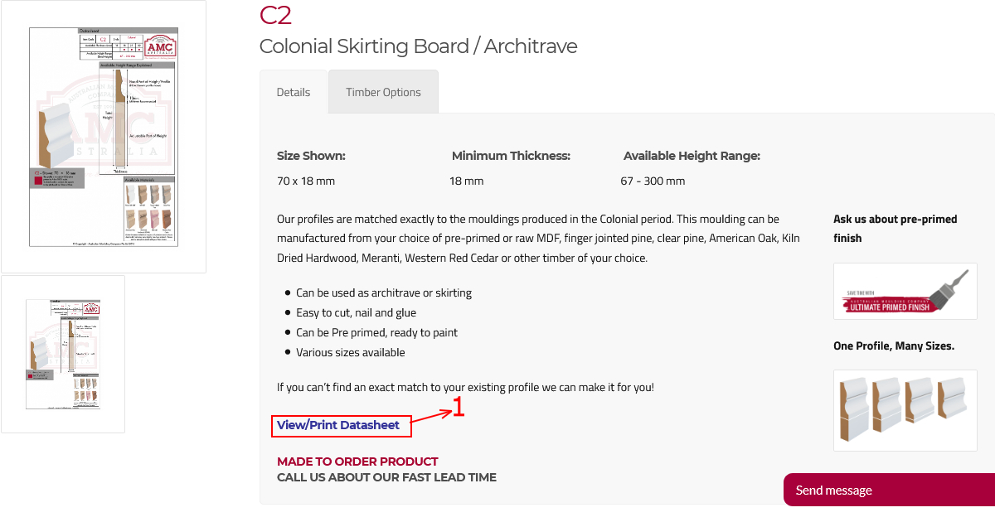

- Вкладка Детали с основной информацией, возможность распечатать спецификацию (1)

- Вкладка Варианты древесины

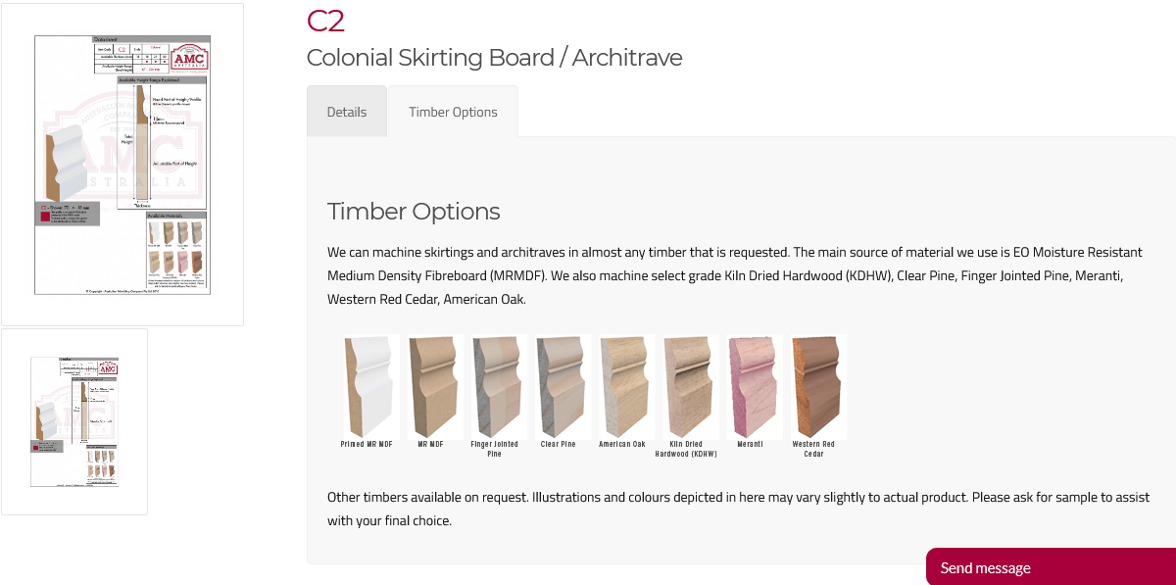

* Сопутствующие товары

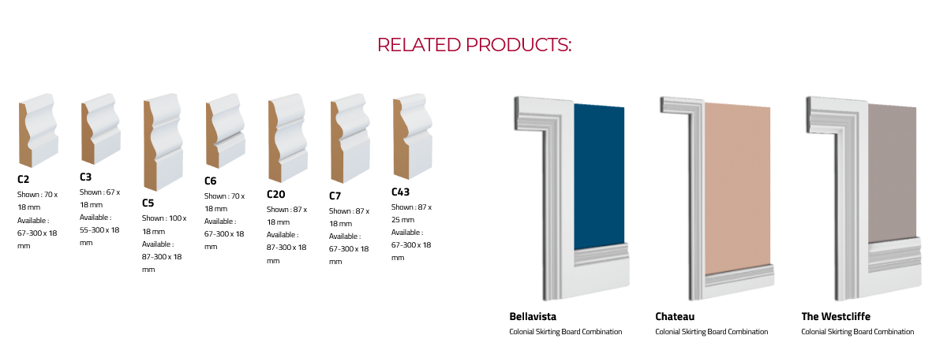

- 2 слайдера 2 категорий

* Форма обратной связи

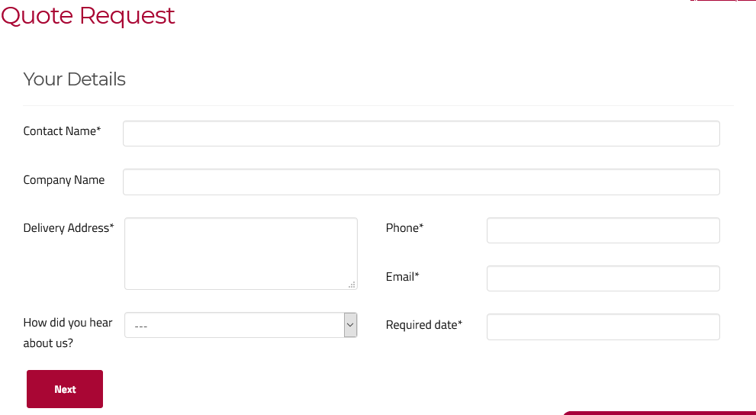

* Блок Вопросы и ответы

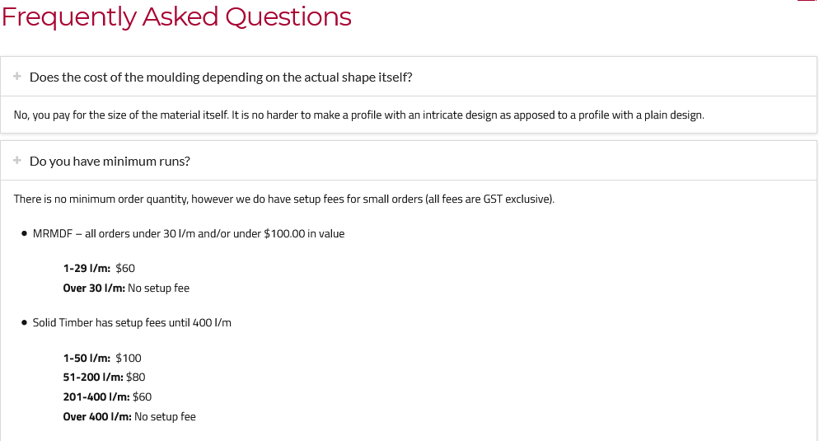

- вывод блоков с вопросами и ответами

* Онлайн-чат

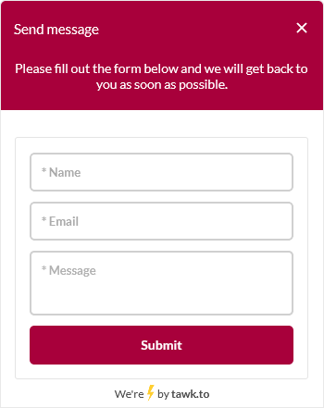

- Использован сервис Tawk.to

* Блог

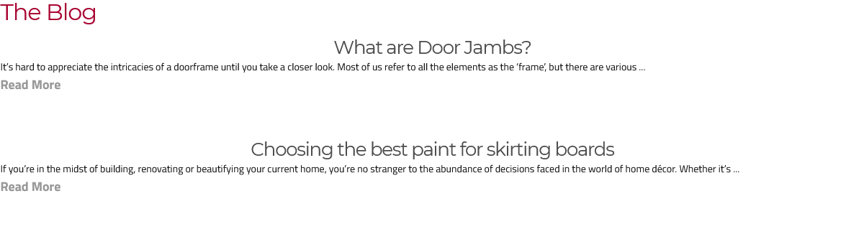

- Архив записей

* Текстовые страницы

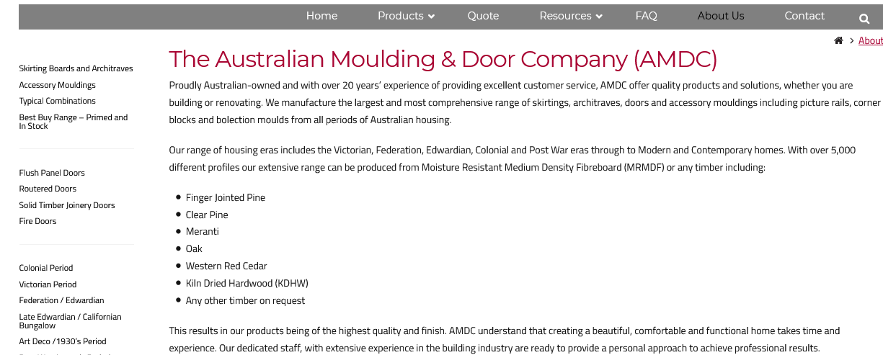

Примеры подходящих интернет-магазинов:

<https://profilldoors.ru/>

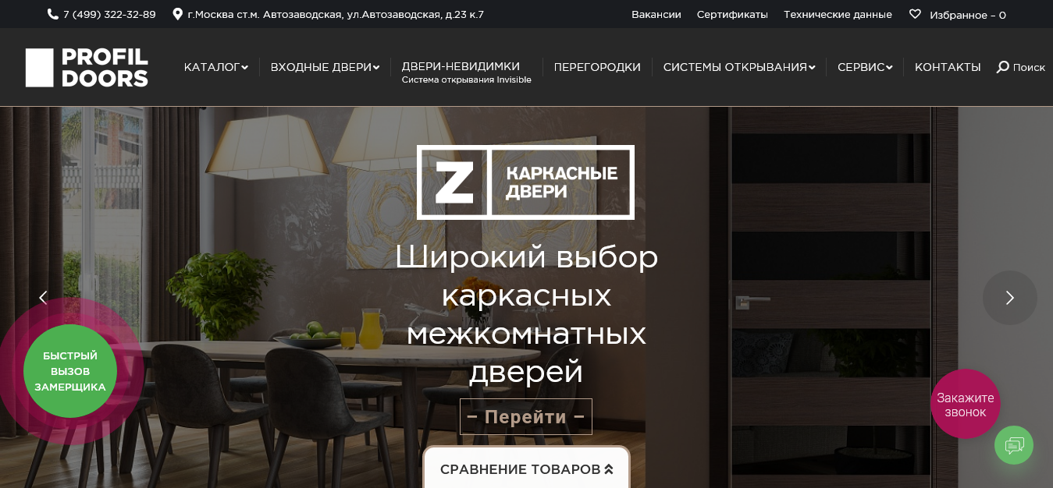

<https://torex.ru/>

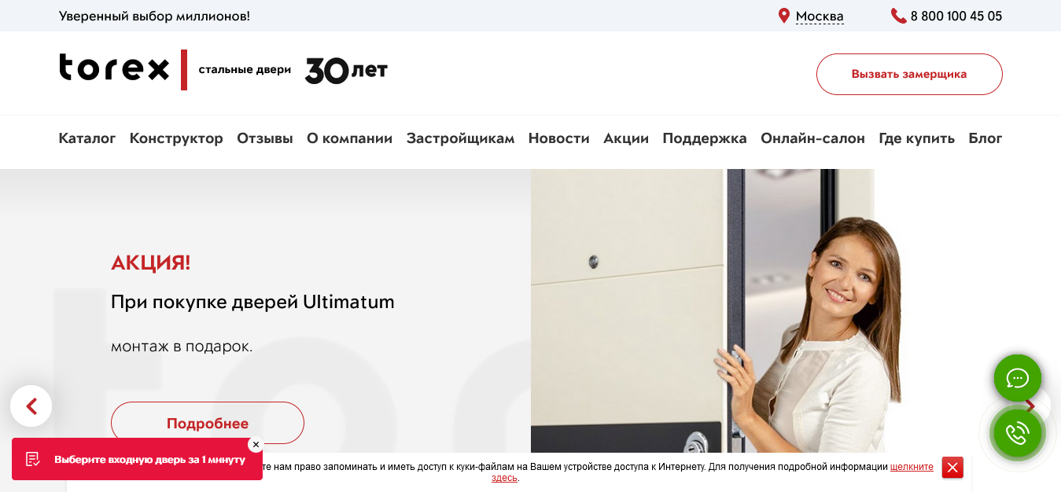

<https://onlinedoorstore.co.uk/>

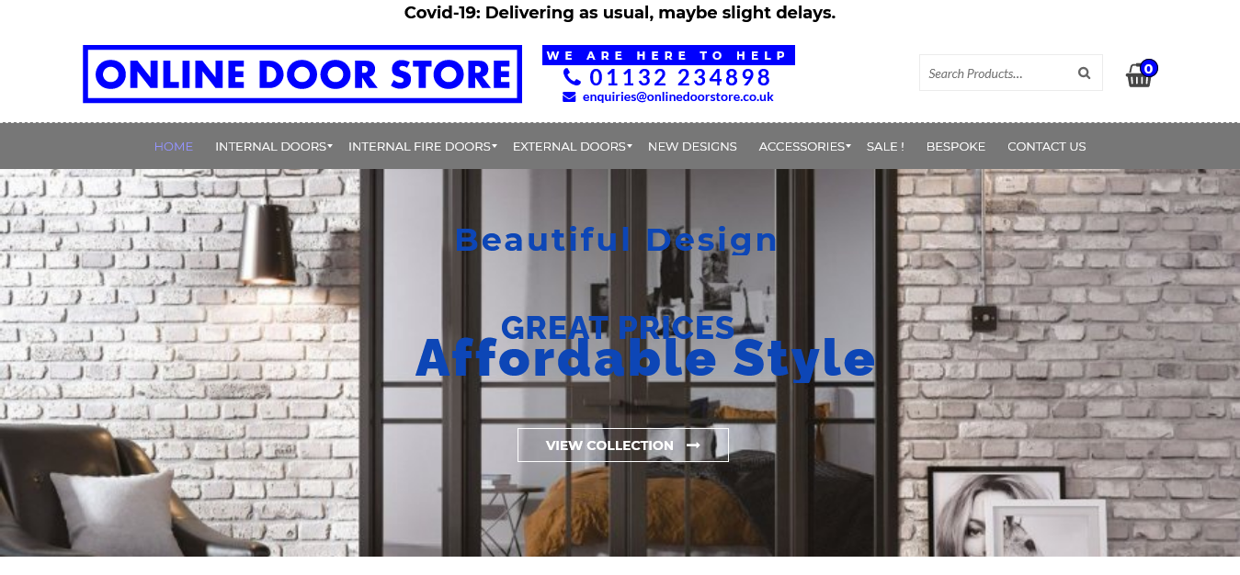

<https://vintage-v.ru/>

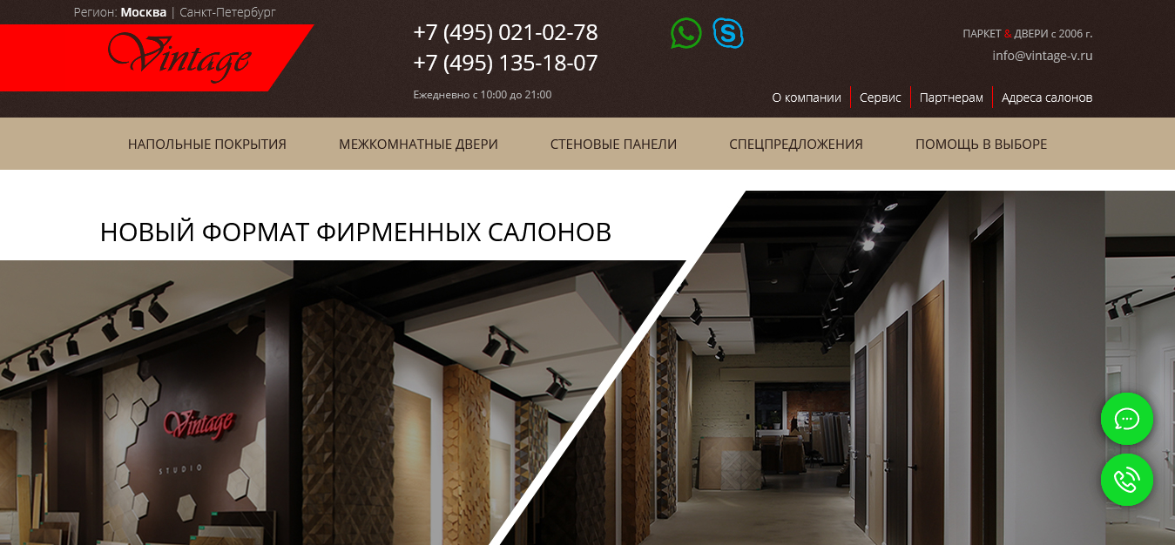

Вопросы:

1. Нужен ли личный кабинет для работы с покупателями?
2. Есть ли у Вас оптовая торговля?
3. Какую платежную систему Вы бы хотели использовать? PayPal?
4. Нужна ли email-рассылка для пользователей?
5. Есть ли у Вас интеграция с другими системами (1С, CRM, Google Anylitics, Google Merchant Center, …)?
6. Необходима ли фильтрация товаров?
7. Есть ли интеграция со службами доставки?
8. Необходима ли система сравнения товаров?
9. Нужно ли управление акциями и скидками?
10. Нужен ли раздел для покупателей Избранное?